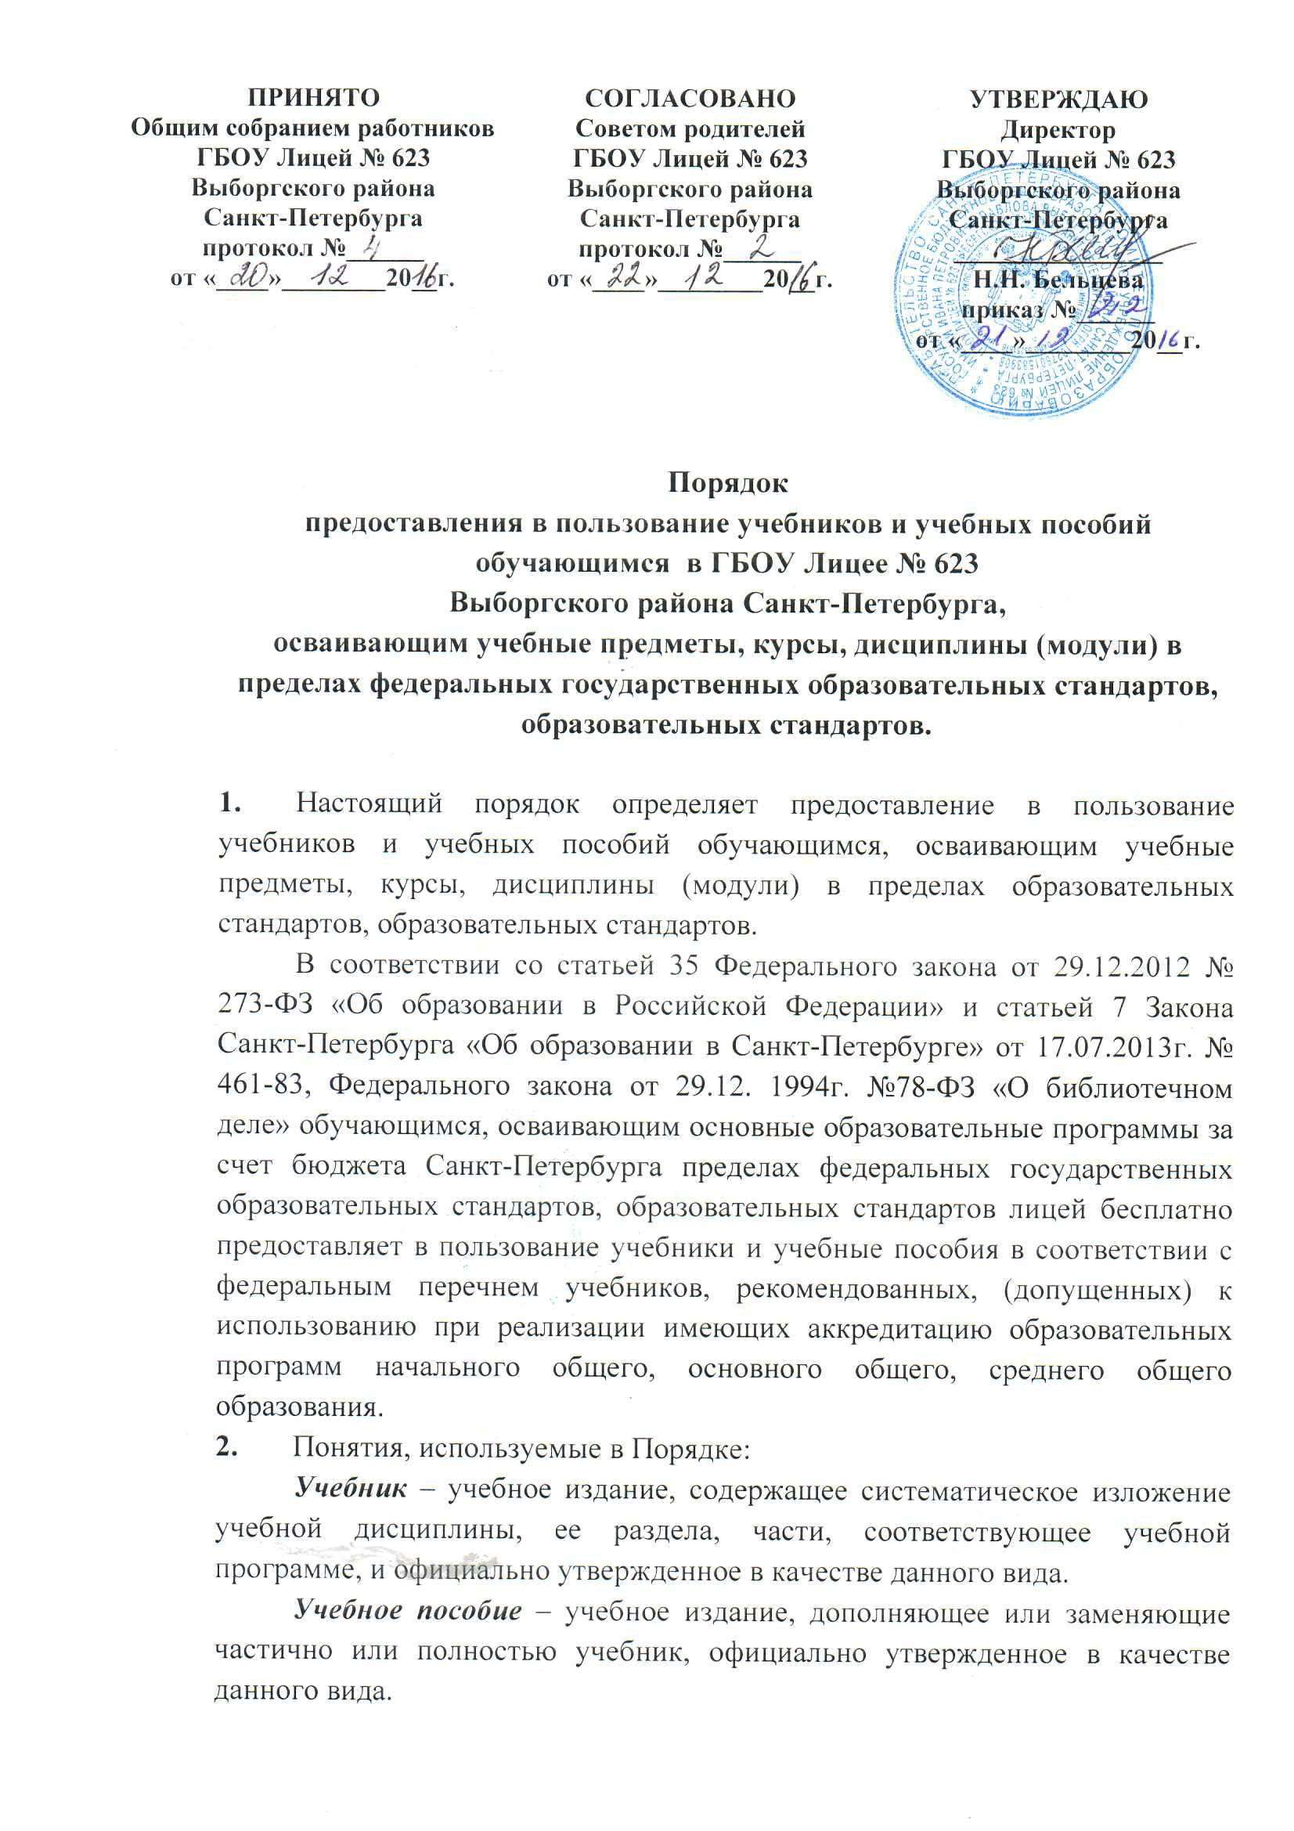
Рабочая тетрадь – учебное пособие, имеющее особый дидактический аппарат, способствующий самостоятельной работе учащегося над освоением учебного предмета.
Учебный комплект - набор учебных изданий, предназначенный для определенной ступени обучения и включающий в себя учебник и учебные пособия, выпущенные организациями, входящими в перечень организаций, осуществляющих выпуск учебных пособий, которые допускаются при реализации имеющих государственную аккредитацию образовательных программ начального общего, основного общего, среднего общего образования.
Учебно-методические материалы – это совокупность материалов в полном объеме обеспечивающих преподавание данной дисциплины (рабочие программы, поурочное планирование, конспекты, методические пособия, дидактические материалы, практикумы, задачники, атласы, контурные карты, средства контроля знаний, справочные издания и т.п.
3. Обеспечение учебниками и учебными пособиями осуществляется по графику, утвержденному руководителем образовательной организации. Руководитель образовательной организации обязан довести информацию о графике выдачи учебников до сведения родителей (законных представителей) обучающихся.
4. Списки учебников и учебных пособий, необходимых для освоения учебных предметов, курсов, дисциплин (модулей) в пределах федеральных образовательных стандартов образовательных стандартов, своевременно доводятся до сведения обучающихся, их родителей (законных представителей), заведующего библиотекой преподавателями данных учебных предметов, курсов, дисциплин (модулей)
5. В целях снижения веса ежедневного комплекта учебников обучающихся возможно предоставление учебников и учебных пособий по предметам музыка, изобразительное искусство, искусство, технология, основы безопасности жизнедеятельности, физическая культура, информатика и сестринское дело по одному учебнику на парту.
6. Учебники и учебные пособия предоставляются обучающимся на учебный год.
7. Рабочая тетрадь предоставляется обучающимся в случае, если она входит в учебный комплект по предмету. Рабочая тетрадь предоставляется обучающимся бесплатно в личное пользование и выдается вместе с учебником на учебный год.
8. Учебно-методические материалы, предназначенные для индивидуальной работы на уроке или для выполнения домашних заданий обучающимся предоставляются бесплатно на учебный год.
9. В конце учебного года учебники, учебные пособия рабочие тетради и учебно-методические материалы, предоставленные обучающимся в личное пользование возвращаются в библиотеку лицея в надлежащем виде по графику, утвержденному руководителем лицея и доведенному до сведения обучающихся и их родителей.
10. В случае перехода обучающегося в другую образовательную организацию, учебники, учебные пособия рабочие тетради и учебно-методические материалы, предоставленные ему в личное пользование возвращаются в библиотеку лицея в надлежащем виде. Докуметы родителям (законным представителям) выдаются только после сдачи книг в библиотеку.
11. Родители (законные представители) несут ответственность за сохранность учебников, учебных пособий и учебно-методических материалов выданных обучающимся.
12. В случае потери или порчи учебника, учебного пособия родителями (законными представителями) приобретается идентичный учебник, учебное пособие и сдается в библиотеку взамен утраченного до конца учебного года.
13. Обучающиеся имеют право на бесплатной основе:
- получать информацию о наличии в библиотеке лицея конкретного учебника или учебного пособия;
- получать полную информацию о составе библиотечного фонда через систему каталогов и другие формы библиотечного информирования;
- получать консультации в поиске и выборе учебников, учебных пособий;
- пользоваться для поиска учебников и учебных пособий справочно-библиографическим аппаратом библиотеки;
- работать в читальном зале с учебниками и учебными пособиями в режиме пользования изданиями, имеющимися в малом количестве экземпляров, и (или) получать данные издания на ограниченный срок в индивидуальное пользование. ( Срок устанавливается библиотечными работниками в зависимости от спроса на данное издание, но не превышает двух недель).

Заведующая библиотекой Белан И.У.

